Идеи геймплея. (unity-проект superscene).
Добавить соперников как в pacman. Здесь открывается возможность по графическому дизайну. Это могут быть огненные шары (fireballs), машинки, двуногие существа. Сделать отдельный проект суперсцены куда будет входить сцена с лабиринтом. Для импорта моделей можно использовать 3д макс.

Идея: Внутри стен находится лабиринт, нужно выйти из лабиринта.. Враги могут атаковать игрока в лабиринте. По ходу прохождения лабиринта, нужно искать ключи от дверей, решать пазлы кодовых замков.

Оценка вероятности успеха 60%
- Подготовить сцену территории вокруг лабиринта. Вокруг территории лабиринта растет лес, какая-то речка. Высокие стены, какие-то развалины на входе. На входе может быть пропускная система шлагбаум.
  - Деревья
    - Найти уроки по созданию рельефа и деревьев в Unity.
      - Скачать Terrain tools sample asset в Unity
    - Скачать Adobe Photoshop для текстуры листа https://www.textures.com/browse/leaves/1763
  - Дизайн внешних стен лабиринта
    - Найти подходящий дизайн стен.
    - Найти текстуры стен
    - Создать стены в 3д максе и импортировать их в fbx
  - Дизайн стен лабиринта
    - Создать стену из зелени и размножить ее в Mazegen вместо примитива куб.
    - Лабиринт можно сделать в 3д редакторе в виде закрученного диска.
    - В земле могут быть дырки куда игроки могут проваливаться.

- В лабиринт добавить врагов в виде других машинок, управление ими будет со знанием карты, потому что иначе будет большая нагрузка на процессор. Должно быть распознавание людей и машинок, машинки можно уничтожать.
- Сделать класс птицы свободно летающей в некотором пространстве
  - Вместо птицы как это не банально можно взять дракона.
    - Найти модель дракона или птицы
- В лабиринте сделать препятствия в виде кустов, шин от колес, обломков мусора, бочек с горящими дровами.

Оценка времени: 6-12 месяцев

Библиотеки машинного обучения

- Среда ml-agents
Это специальная среда для обучения ml-агентов. Ее можно применить для соединения Пайтона со средой Unity. При этом обеспечивается контроль обучения в TensorBoard.
https://github.com/Unity-Technologies/ml-agents

Лабиринт в 3д (unity-проект roll a ball).

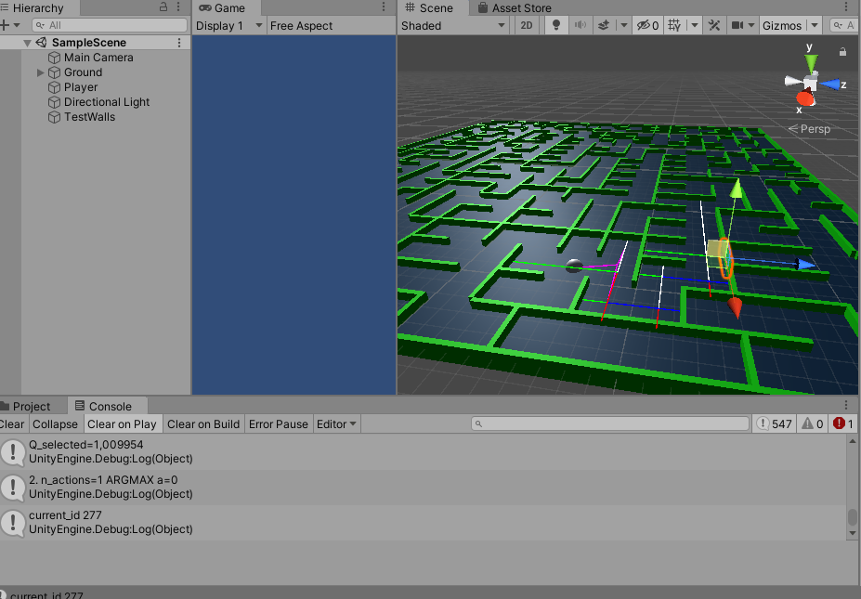

Модель движения машинки(unity-проект car_model).
Отдельный проект на Юнити car_model
Здесь создана динамическая модель авто, используя инструменты Unity по туториалу, который лежит в видео файлах. Управление в режиме игры пока с клавиатуры.
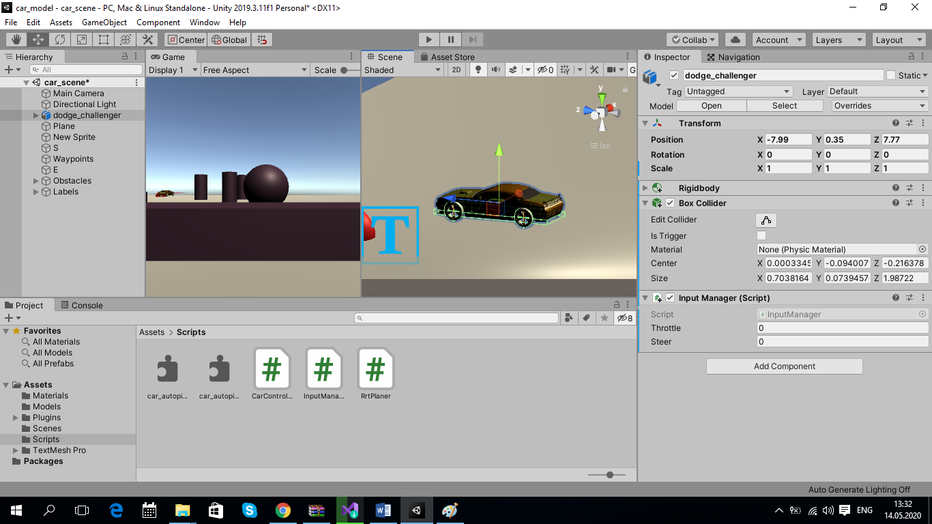

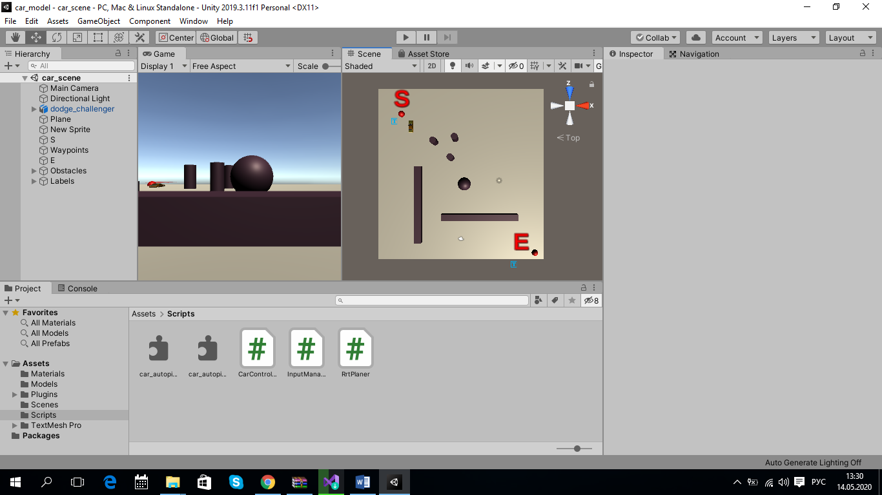

Алгоритм планирования пути RRT.
(Входит в состав Unity-проекта car_model.)

Алгоритмическая задача: исследовать алгоритм RRT для управления чтобы обходить коллизии и проходить маршрут от начальной точки, через промежуточные и до конечной
Алгоритм Rapidly-exploring Random Trees. (см. статью PlanningforDynamicVeh-1.pdf)

Програмный модуль rrt_planer.cs

На первом этапе можно реализовать алгоритм простого дерева без интегрирования траектории по Рунге-Кутта (как описано в LavKuf01.pdf). Figure 2.

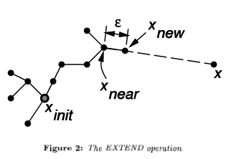
В качестве множества препятствий можно использовать что-то похожее на этот рисунок.
В юнити это означает что нужно вместо линий нарисовать протяженные объекты типа параллепипедов.
Переход к лабиринту осуществится на поздних итерациях проекта.
На первых этапах сосредоточится на построении графа и отрисовке траектории в виде линий и не думать пока о объекте управления. Потом подключить кинематическую модель машины для расчета поворотов. Построить траектории в виде кривых. Когда будет работать алгоритм планирования пути можно будет подключать скрипты управления машиной . В качестве входа взять граф управления построенный по алгоритму RRT (rrt_planer.cs)

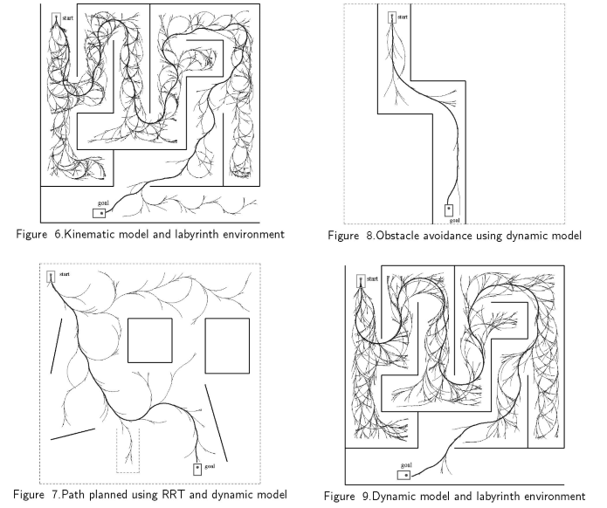

Вопросы по алгоритмической части:
Как выбирать распределение в функции random_config.(подход goal biased или uniform)?
В функции new_state что выбирать за u скорость или угол поворота колес, и то и другое?
Из какого множества выбирать скорости или углы при каждом вызове new_state?
По какому критерию выбирать одну конкретную траекторию из множества всех возможных в графе?

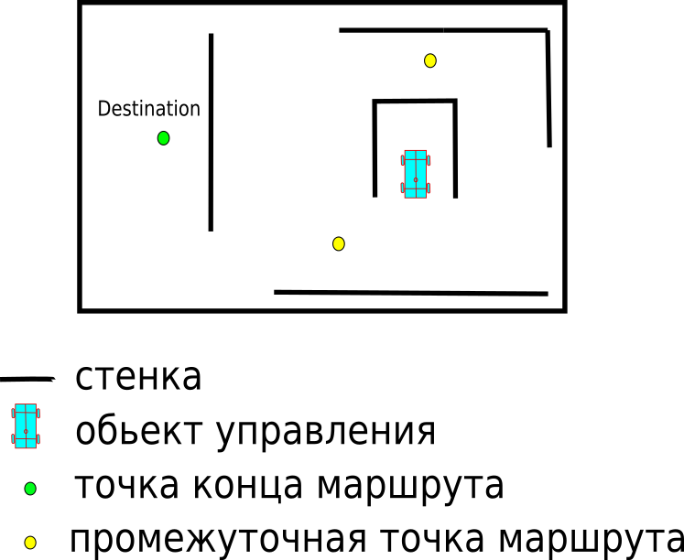

Интеграция c++ кода в Unity

Поэтому на первом этапе нужно:
- создать плагин на с++ RRTPlanerPlugin,
- положить его в каталог Plugins проекта car_model. Как описано в этом туториале.

- Посмотреть как работать с базовыми типа Unity такими как Vector3.
- Продумать как создавать обертки вокруг нативных классов. См. каталог wrapper_class
  - (Здесь важно какой код создает и уничтожает обьект, управляемый или не управляемый)

Преимущества нативного кода.
Более высокая скорость выполнения.

В каталоге Unity Projects\car_model\Assets\Plugins содержатся функции экспорта типов c# в c++ плагин.

Тест распределения.

- Подключить TestDll к скрипту RttPlaner.cs и сделать один делегат GenerateCoordinates
- Подготовить тест в RttPlaner.cs тест будет отправлять в TestDll параметры распределения максимальные и минимальные значения для X и Z компоненты. На выходе c++ код сгенерирует два массива типа double с координатами
- Чтобы проверить правильность генерации координат можно создать сферы точечного размера в координатах из этих двух массивов

Что мне не нравится в этой картинке?
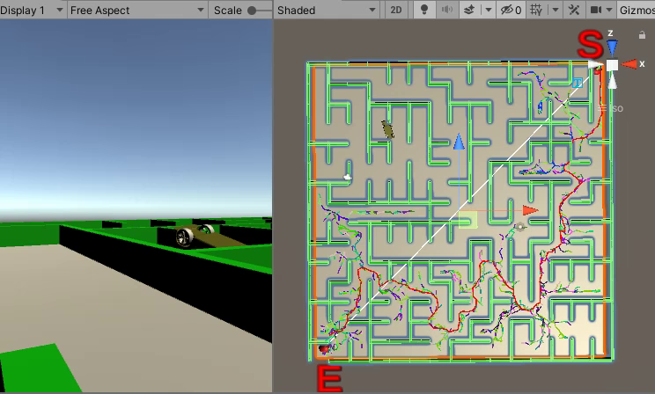

Во первых траектория меняется слишком резко. Это предположительно изза того что функция steering имеет случайный характер (см. следующий заголовок)
Bторое есть дефекты в функции детектора коллизий.
Нам нужна функция сглаженного галсового шума с кубической сплайновой интерполяцией.
Тест функции управления рулем (steering_fun)
- Создать на c++ отдельное приложение с выводом графика функции для тестирования функции рулевого управления. В данный момент 03.06.20 в рамках rrt алгоритма и интегрирования траектории управление осуществляется случайной функцией с равномерным распределением (-max_steering, max_steering).
  - Как вариант скачать или установить Qt и график qwt. Но только использовать среду visual studio вместо qtcreator.
  - Написать скрипт на Питоне для построения графиков функций после dsp в консольном приложении car_model\TestCPPApp\TestCPPApp\plot_me.py.
  - Выводить отчеты в файл и строить график в питоне.
- Перенести старый код, нам нужна функция сглаженного галсового шума с кубической сплайновой интерполяцией. Каждому пути в rrt должна соответствовать своя сглаженная функция steering_fun.. Отсчеты готовятся заранее в native коде.

Приложение TestCPPApp использует TestDLL для вызова dsp функций генерирования сигналов steering. Эта же длл используется в Unity проекте car_model.

Модификация скрипта RrtPlaner.cs.
Присвоение к каждому пути уникального числа.
Подключение нативных функций по генерированию steering сигналов из TestDll

Tree pruning
Улучшение функции детектора коллизий для упрощения дерева.

Shader Graph. Создание эффекта свечения и искажения(Vertex shader)
Нужно установить компонент Shader Graph
В нем есть Custom Fucntion которую можно написать на c#.
Пример свечения для сферы.
https://www.youtube.com/watch?v=vh85pzT959M

HOLOGRAM using Unity Shader Graph
https://www.youtube.com/watch?v=KGGB5LFEejg

Ring to Ripples - Ripple in Shader Graph

https://www.youtube.com/watch?v=_08No6ET-qk

